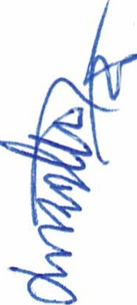MINUTA DE TRABAJO DE LAS COMISIONES EDILICIAS DE ASISTENCIA SOCIAL, PRENSA Y DIFUSIÓN, PLANEACIÓN ECONÓMICA Y LICENCIAS Y REGULARIZACIONES DEL H. AYUNTAMIENTO CONSTITUCIONAL DE SAN JUAN DE LOS LAGOS, JALISCO.

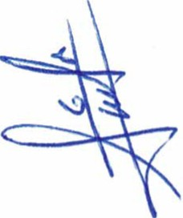En la ciudad de San Juan de los Lagos, Jalisco . Siendo las 11:33 once horas y treinta y tres minutos del día 08 de Julio del 2020, reunidos en el salón de sesiones del palacio municipal de este H. Ayuntamiento de San Juan de los Lagos, Jalisco, ubicado en la planta alta de Presidencia Municipal, en la calle Simón Hernández número 1 (uno), Colonia Centro de ésta Ciudad y por medio de la aplicación de Zoom , en mi carácter de Presidente de las Comisiones Edilicias de Asistencia Social, Prensa y Difusión, Planeación Económica y Licencias y Regularizaciones del H. Ayuntamiento Constitucional de San Juan de los Lagos, Jalisco ; conforme al artículo 8 punto 1 fracción 11 inciso e y el artículo 25 de la Ley de
Transparencia y Acceso a la Información Pública del Estado de Jalisco y sus Municipios, y en los términos
del artículo 49 fracción 11 y IV de la Ley de Gobierno y Administración Pública Municipal del Estado de Jalisco y sus Municipios; donde se les pide a los Munícipes asistir puntualmente y permanecer en las sesiones del Ayuntamiento y a las reuniones de las Comisiones Edilicias de las que forme parte, e informar al Ayuntamiento y a la Sociedad de sus actividades, a través de la forma y mecanismos que establezcan los ordenamientos municipales y, con el objeto de revisar la correspondencia de las presentes Comisiones desarrollándose bajo lo siguiente :

ORDEN DEL DÍA.

l. Lista de asistencia y declaratoria del Quórum Legal.
11. Lectura y Aprobación del Orden del Día.

111. Asuntos Generales.

IV. Clausura de la sesión .

DESAHOGO .

l. LISTA DE ASISTENCIA Y DECLARATORIA DEL QUÓRUM LEGAL.

Regidor Municipal- Mtra. Claudia Jeanette Carranza Santos------------------------------------ Presente
Dir. De Prensa y Difusión - Lic. Luis Alberto R. de León Pérez ---------------------------- Presente
Dep. de Prensa y Difusión- Lic. Martha Dávalos de la Torre ----------------------------------------- Presente

Dep. De Prensa y Difusión - Lic. Ana Raquel de la Torre Muñoz ------------------------------ --Presente
Dir. de Padrón y Licencias- Lic. Fátima del Rosario Gutiérrez Martínez --------------------------Presente
Dir. de Promoción económica y turismo - Lic. lrma de Alba Padilla---------------------------------- Ausente
Dir. Desarrollo Social - Lic. Josefina Delgado Arévalos ------------------------ Ausente

Dep. Desarrollo Social - Lic. Sonia García Aldana ----------------------------- Presente

Dep. Desarrollo Social -C. José Manuel Peña Peña ------------------------------------Ausente

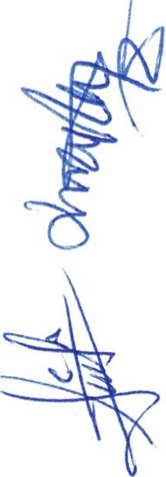Regidor y demás presentes, en uso de la voz el Regidor Mtra. Claudia Jeanette Carranza Santos, presidente de la comisiones edilicias Asistencia Social, Prensa y Difusión, Planeación económica y Licencias y regularizaciones, para efecto de dar inicio a la sesión de las comisiones mencionadas correspondientes a esta fecha , y ante la asistencia de los suscritos y de conformidad a lo establecido en el reglamento interior del Municipio de San Juan de Los Lagos, Jalisco, se declara que por la asistencia física o virtual de 1 regidor y 5 testigos existe Quórum legal para sesionar, esta sesión es informativa y si hubiese algún punto de acuerdo que se llegasen a tomar y se requiera de votación, éstos serán válidos y todos contarán con derecho
a voz y voto.

11. LECTURA Y APROBACION DEL ORDEN DEL DÍA.

Como segundo punto del orden del día, en uso de la voz de la Regidora Mtra. Claudia Jeanette Carranza Santos en su carácter de Presidente de las Comisiones Edilicias de Asistencia Social, Prensa y Difusión, Planeación económica y Licencias y regularizaciones pone a consideración y aprobación los siguientes puntos del orden del día:

l. Recordatorio de los proyectos y trabajos presentados en la sesión anterior por medio de la dependencia , avances , trabajos y actividades ya ejecutadas , resultados hasta el momento , por parte de la Dependencia de Desarrollo Social.

11.

111.

IV.
Recordatorio de los proyectos y trabajos presentados en la sesión anterior por medio de la dependencia , avances, trabajos y actividades ya ejecutadas , resultados hasta el momento, por parte de la Dependencia de Comunicación Social.
Recordatorio de los proyectos y trabajos presentados en la sesión anterior por medio de la dependencia , avances , trabajos y actividades ya ejecutadas, resultados hasta el momento , por parte de la Dependencia de Planeación económica.
Recordatorio de los proyectos y trabajos presentados en la sesión anterior por medio de la

dependencia, avances , trabajos y actividades ya ejecutadas, resultados hasta el momento, por parte de la Dependencia de Padrón y licencias.

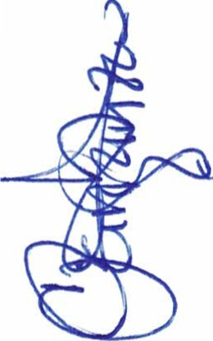Una vez sometido a consideración el orden del dia, previamente circulado, se da por enterado a todos los presentes sobre la participación en dicha sesión , es aprobado dicha propuesta de trabajo 1 voto a favor del regidor presente y 5 votos a favor de los testigos presentes , danto un total de 6 votos a favor, que corresponde a una mayoría absoluta . SE APRUEBA el orden del día sometido .

Damos apertura, y sedemos la voz a cada uno de los directores o representantes de cada una de las dependencias , y en orden para exponer cada uno de los proyectos que expondrán .

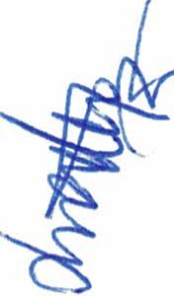
impacto generado, por parte de la Dependencia de Desarrollo Social.

Se informa por parte de la dependencia que se realizó la entrega de los apoyos del programa municipal "Juntos vivamos mejor", la entrega se realizó de manera exitosa y ordenada, el día jueves 25 de Junio, cuidando las medidas sanitarias y se realizará en dos tandas con diferentes horarios, cuidando el tema de la prevención del COVID19, se entregaron los meses de Abril , Mayo, Junio y Julio 2020 a los 48 beneficiados del padrón.

11. Recordatorio de los proyectos y trabajos presentados en la sesión anterior por medio de la dependencia, avances, trabajos y actividades ya ejecutadas, resultados hasta el momento e impacto generado , por parte de la Dependencia de Comunicación Social.
Tanto el director como el personal de la dependencia, informan que se sigue y seguirá

trabajando en la campaña de prevención y cuidados referentes al tema del COVID y realizando los diseños y publicaciones solicitadas de cada una de las dependencias .
Se tiene proyectado trabajar en las 4 áreas: Producción, diseño, comunicación institucional y

gabinete de prensa.

En el área de producción y diseño con una proyección de alrededor de 40 diseños para diferentes dependencias de la Alcaldía .

Se continúa con la credencialización interna, toma de fotografía, procesamiento de datos e impresión de la credencial a los trabajadores de las diferentes dependencias .

En comunicación Institucional se estarán cubriendo los distintos eventos y se continuarán con las publicaciones en redes sociales .
Se seguirán cubrieron las sesiones de Cabildo y de las Comisiones Edilicias que así lo soliciten. En 6 medios digitales se realizaron publicaciones diarias y en medios impresos locales de
circulación semanal, se tiene proyectadas 8 publicaciones en página principal, contraportada e
interiores.

Se monitorean los diarios digitales del Estado de Jalisco , Nacionales y Redes Sociales .

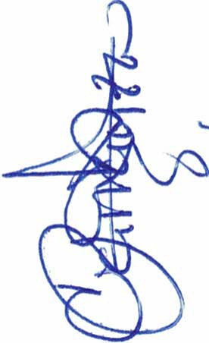Se realizarán entrevistas en distintos medios con temas como: Restricciones de Salud Covid- 19, Reactivación de actividades económicas, apoyos para diferentes programas municipales.

En Gabinete de Prensa se realizarán ruedas de prensa por parte de la Alcaldía , atendiendo a los diferentes medios.

Se sigue trabajando con el tema del Segundo Informe de Gobierno.

111. Recordatorio de los proyectos y trabajos presentados en la sesión anterior por medio de la dependencia, avances , trabajos y actividades ya ejecutadas , resultados hasta el momento e impacto generado, por parte de la Dependencia de Planeación económica.
No se presentó la directora a la sesión.

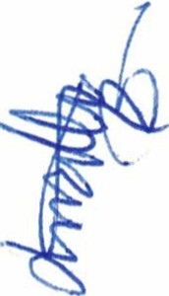
impacto generado, por parte de la Dependencia de Padrón y licencias.

Se continúa trabajando con los operativos de control y vigilancia habituales.

Se informa por parte de la dependencia de Padrón y Licencias que debió a la contingencia por la pandemia, continúan visitando y vigilando los negocios establecidos de que cumplan con las medidas de higiene y protección necesarias indicadas por la Secretaria de Salud del Estado y con las recomendaciones que nos brindan.
Se realizó registro de 1198 negocios ante la plataforma de Sira, Jalisco, y se lleva a cabo la

entrega constante e distintivos para completar el total de los mismos entregados, por registro de hologramas.
Se trabajó en los giros esenciales y no esenciales que permanezcan cerrados y a la vez que

mantengan su negocio cerrado a la hora establecida .

Se sigue trabajando visitando la mayoría de negocios brindándoles orientación y compartiendo las indicaciones de seguridad y previsión con referencia a las medidas de sanidad, resolviendo dudas, así como la invitación al cierre de sus negocios en el horario establecido.
De igual forma se estuvo inspeccionando todos los negocios trabajando a que se apeguen a las medidas reglamentadas.
El 14 de Junio se anuncia la fase de responsabilidad individual por parte del Gobierno del

Estado, la cual activa el 80% de empleos en Jalisco, ya que no existen condiciones para implementar la fase uno, en este periodo se toma conciencia personal de toda la población, reduciendo el número de personas en espacios públicos y fuera de sus casas, si no es para salir a trabajar o a realizar campas esenciales .
Se realizó regularización de negocios que no contaban con licencia municipal, sumando 207 giros nuevos en nuestro municipio.

En esta sesión no hay puntos a votar, todos son meramente informativos.

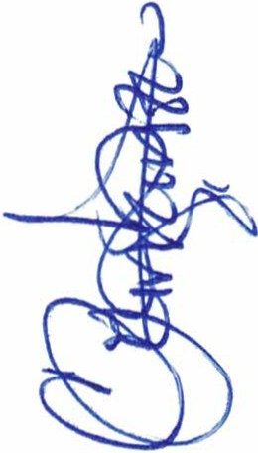En el Desahogo del punto del Orden del día, en uso de la voz de la regidora Mtra. Claudia Jeanette Carranza Santos, hago referencia y plasmo por el presente que se da por desahogado el orden del día.

V. ASUNTOS GENERALES.

En voz de la regidora MTRA. CLAUDIA JEANETTE CARRANZA SANTOS , en mi carácter de Presidente de las comisiones edilicias de Asistencia Social, Prensa y difusión , Planeación económica y Licencias y regularizaciones ; informo que solamente como asunto general está el informar el día y hora de la siguiente sesión para las comisiones edilicias de Asistencia Social, Prensa y difusión, Planeación económica y Licencias y regularizaciones, siendo la próxima el día miércoles 26 de Agosto del 2020, a las 11:00 am, en sala de sesiones de Cabildo o por medio de la aplicación de Zoom, con el deber de presentar

avances y actividades ya ejecutadas, resultados hasta el momento e impacto generado de cada uno de los proyectos y trabajos presentados por cada dependencia .

No existe algún otro tema a tratar como asunto general.

VI. CLAUSURA DE LA SESION.

Regidor y demás presentes, en voz de la regidora MTRA. CLAUDIA JEANETIE CARRANZA SANTOS , en mi carácter de Presidente de las comisiones edilicias de Asistencia Social, Prensa y difusión, Planeación económica y Licencias y regularizaciones, en virtud de que ha sido agotado el orden del día se declara concluida la presente sesión siendo las 12:28 doce horas y veinte ocho minutos del día de hoy 08 de Julio del 2020; con fundamento en lo dispuesto por los artículos 29 y 31 de la Ley de Gobierno y la Administración Pública Municipal del estado de Jalisco. Firmando en ella quienes intervinieron, quisieron y supieron hacerlo, por y ante el presidente de estas comisiones .

A T E N T A M E N T E:

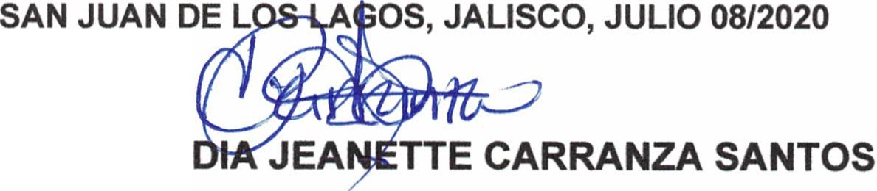"2020, año de la Acción por el Clima, de la eliminación de la violencia contra las Mujeres y su Igualdad Salarial"

MTRA.CLAU

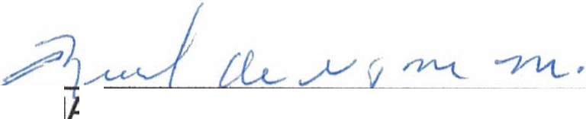REGIDORA DEL H. AYUNTAMIENTO DE SAN JUAN DE LOS LAGOS, JALISCO. Y PRESIDENTE DE LAS COMISIONES EDILICIAS DE ASISTENCIA SOCIAL, PRENSA Y DIFUSIÓN, PLANEACION ECONOMICA Y LICENCIAS Y REGULARIZACIONES

. DE LEÓN PÉREZ ICACIÓN SOCIAL
C. AN RAOlfEL DE LA TORRE MUÑOZ DEP. COMUNICACIÓN SOCIAL

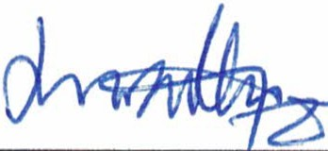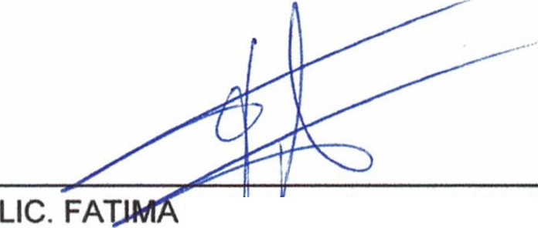LIC. MARTHA DÁVALOS DE LA TORRE. DEP. COMUNICACIÓN SOCIAL.

DEL! ROSARIO GUTIERREZ MARTINEZ.

DEP. PADRON Y LICENCIAS

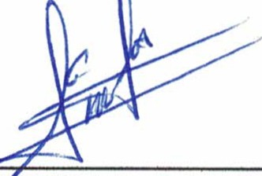LIC. SONIA GARCIA ALDANA.

DEP. DESARROLLO SOCIAL.

LIC. IRMA DE ALBA PADILLA.
DIR. PROMOCION ECONOMICA Y TURISMO

